Test

Всеволод Морейдо

2024-10-18

**Байкал** *(бур. Байгал далай)* — [озеро](https://ru.wikipedia.org/wiki/%D0%91%D0%B0%D0%B9%D0%BA%D0%B0%D0%BB) тектонического происхождения в южной части Восточной Сибири, самое глубокое озеро на планете, крупнейший природный резервуар пресной воды и самое большое по площади пресноводное озеро на континенте.

Озеро и прибрежные территории отличаются уникальным разнообразием флоры и фауны, бо́льшая часть видов животных эндемична.

# Прогнозы притока

* прогнозы месячного разрешения
* прогнозы весеннего половодья
* прогнозы летне-осенних паводков
  + и максимальных уровней воды

load(file = '../data/baikal/prog_df.RData')  
summary(prog_df)

## year pred obs month   
## Min. :1963 Min. :-500 Min. :-500.0 Min. : 1.00   
## 1st Qu.:1976 1st Qu.: 290 1st Qu.: 300.0 1st Qu.: 3.75   
## Median :1990 Median : 900 Median : 958.5 Median : 6.50   
## Mean :1990 Mean :1781 Mean :1808.3 Mean : 6.50   
## 3rd Qu.:2003 3rd Qu.:3500 3rd Qu.:3300.0 3rd Qu.: 9.25   
## Max. :2016 Max. :7000 Max. :8800.0 Max. :12.00   
## NA's :4 NA's :4

Приток к Байкалу выглядит так:

library(ggplot2)  
ggplot(prog_df, aes(x=year, y=obs, col=factor(month))) + geom_line() + geom_point() + facet_wrap(month~., scales = 'free_y') +   
 theme_light(base_size = 15)

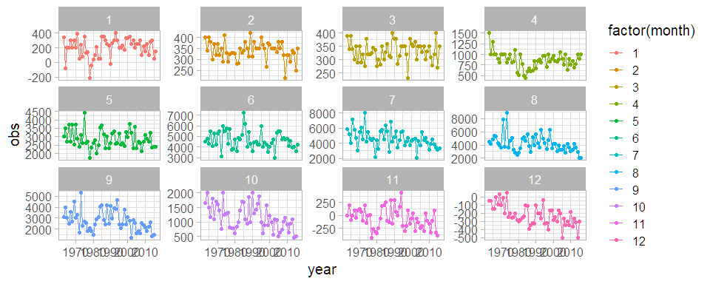

# Оценка ошибок прогноза

Расчет систематической ошибки прогноза производится по формуле

$ME=\frac{1}{n}\left(∑q_{forecast}−q_{observed}\right)$,

где $q_{forecast}$- прогнозный расход воды.

Среднее значение притока воды в озеро Байкал составляет 1808.34 м3/c.